鄂城区妇女联合会2023年度部门决算

目 录

第一部分 鄂城区妇女联合会概况

一、部门主要职责

二、机构设置情况

第二部分  鄂城区妇女联合会2023年度部门决算表

一、收入支出决算总表

二、收入决算表

三、支出决算表

四、财政拨款收入支出决算总表

五、一般公共预算财政拨款支出决算表

六、一般公共预算财政拨款基本支出决算明细表

七、政府性基金预算财政拨款收入支出决算表

八、国有资本经营预算财政拨款支出决算表

九、财政拨款“三公”经费支出决算表

第三部分 鄂城区妇女联合会2023年度部门决算情况说明

一、收入支出决算总体情况说明

二、收入决算情况说明

三、支出决算情况说明

四、财政拨款收入支出决算总体情况说明

五、一般公共预算财政拨款支出决算情况说明

六、一般公共预算财政拨款基本支出决算情况说明

七、政府性基金预算财政拨款收入支出决算情况说明

八、国有资本经营预算财政拨款支出决算情况说明

九、财政拨款“三公”经费支出决算情况说明

十、机关运行经费支出说明

十一、政府采购支出说明

十二、国有资产占用情况说明

十三、预算绩效情况说明

十四、专项支出、转移支付支出情况说明

第四部分  其他需要说明的情况

第五部分  名词解释

第六部分 附件

第一部分 鄂城区妇女联合会概况

一、部门主要职责

1、组织引导妇女学习贯彻习近平新时代中国特色社会主义思想和党的路线方针政策，用中国特色社会主义共同理想凝聚妇女；

2、团结、带领广大妇女积极投入改革开放和社会主义经济建设、政治建设、文化建设、社会建设、生态文明建设，发挥妇女在社会生活和家庭生活中的独特作用，为强国建设、民族复兴作贡献；

3、代表妇女参与国家和社会事务的民主管理、民主监督，参与有关涉及妇女儿童切身利益的规范性文件的制定，维护妇女儿童的合法权益。

4、调查研究涉及妇女儿童切身利益的热点、难点问题，及时向党和政府反映社情民意，提出意见；

5、宣传马克思主义妇女观和男女平等基本国策，教育引导广大妇女树立自尊、自信、自立、自强的精神，提高综合素质，促进妇女人才成长；

6、关心妇女工作生活，扩宽服务渠道，创新服务方式，加强妇女之家建设。加大与社会各界的协作，推动全社会为妇女儿童和家庭服务；

7、认真接待和受理妇女群众的来信、来访案件；

8、承办区委、区政府和市妇联交办的其他工作。

二、机构设置情况

从单位构成看，鄂城区妇女联合会部门决算由实行独立核算的鄂城区妇女联合会本级决算和0个下属单位决算组成。

鄂城区妇女联合会内设办公室、组织联络部、妇女发展部、权益部、家庭和儿童工作部、宣传部。

鄂城区妇联妇女联合会行政编制2名，事业编制0名，合同制0名，其他人员7名。

第二部分 2023年度部门决算表

一、收入支出决算总表

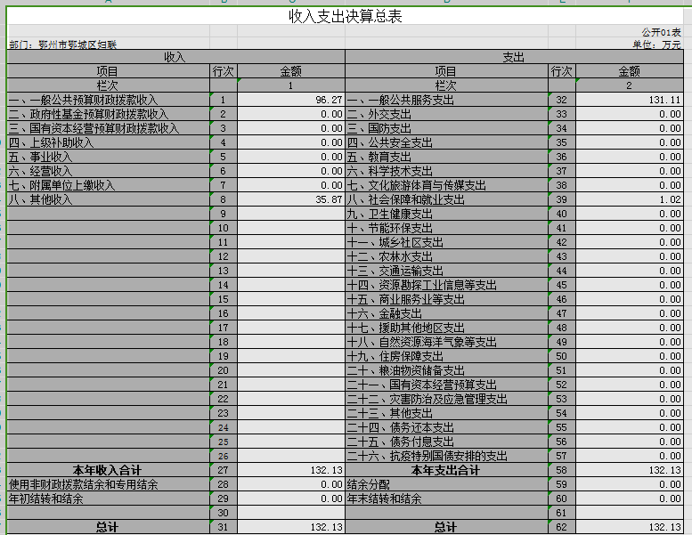

1. 收入决算表

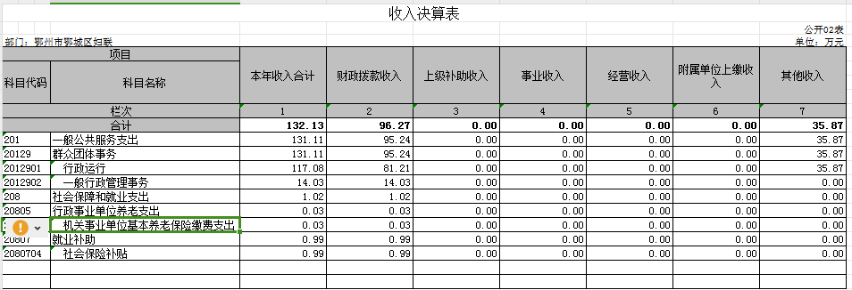

1. 支出决算表

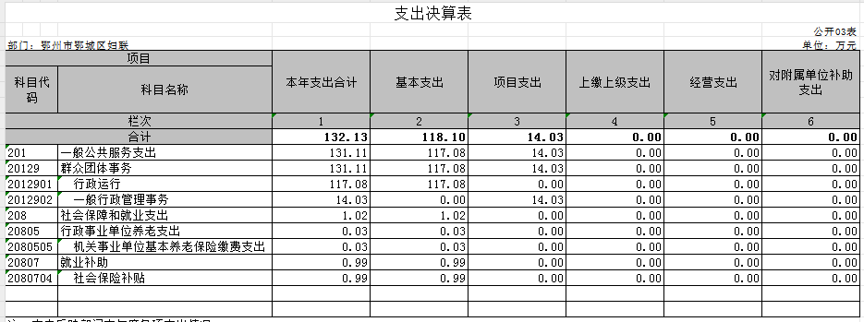

1. 财政拨款收入支出决算总表

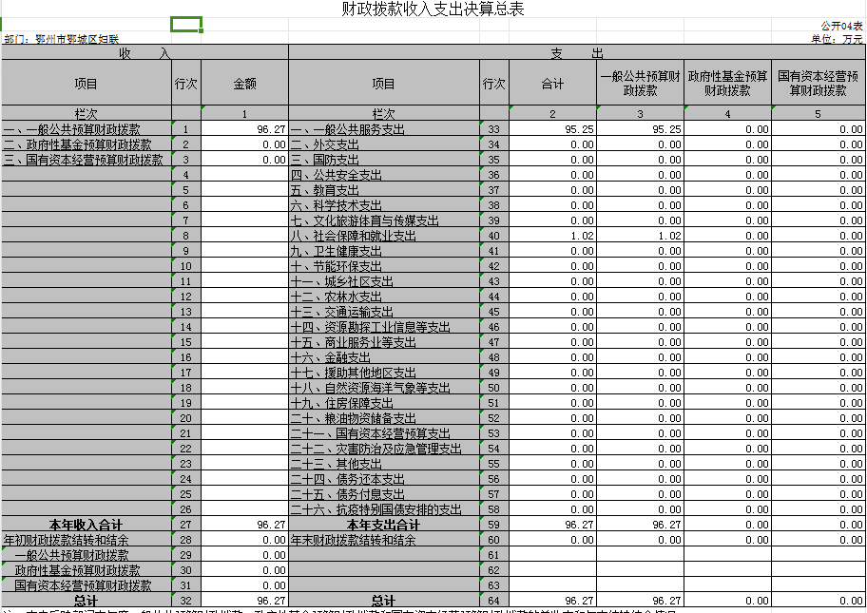

1. 一般公共预算财政拨款支出决算表

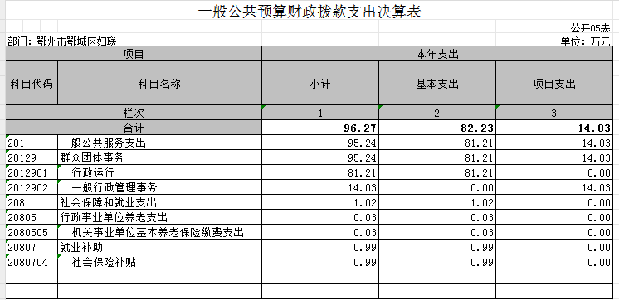

1. 一般公共预算财政拨款基本支出决算明细表

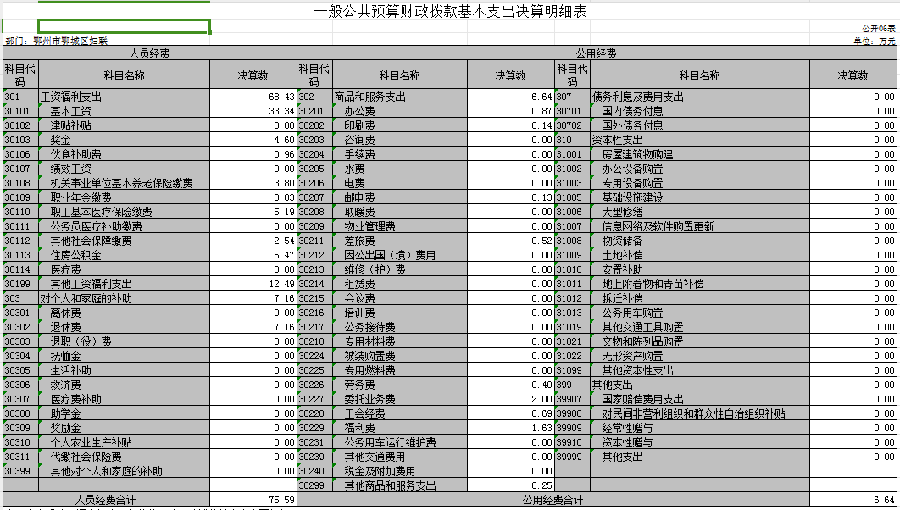

1. 政府性基金预算财政拨款收入支出决算表

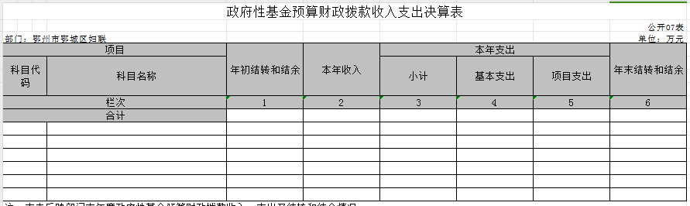

本单位当年无政府性基金预算财政拨款收入支出

1. 国有资本经营预算财政拨款支出决算表

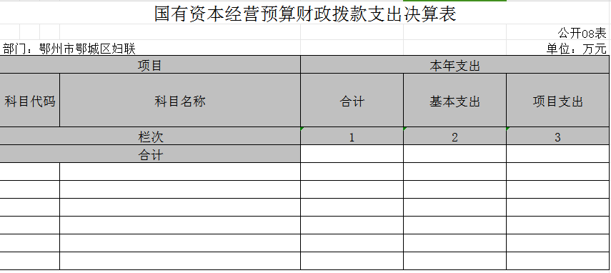

本单位当年无国有资本经营预算财政拨款支出

九、财政拨款“三公”经费支出决算表

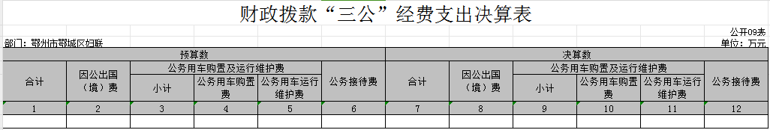

本单位当年无“”三公”经费支出

第三部分 2023年度部门决算情况说明

一、收入支出决算总体情况说明

2023年度收、支总计均为132.13万元。与2022年度相比，收、支总计各增加7.55万元，增长6.06%，主要原因是工作业务增加，公用经费和项目经费增多。

图1：收、支决算总计变动情况

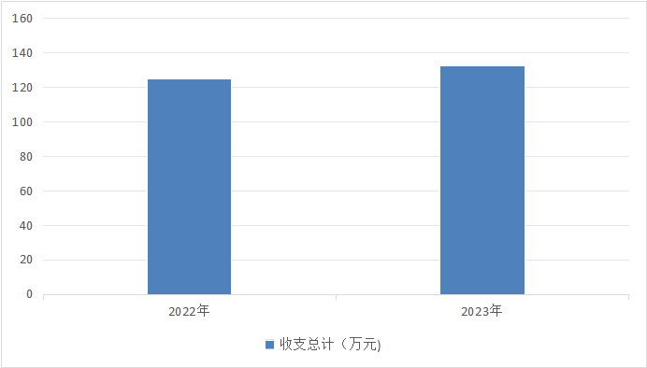

二、收入决算情况说明

2023年度收入合计 132.13 万元，与2022年度相比，收入合计增加16.64万元，增长 14.41 %。其中：财政拨款收入96.27万元，占本年收入72.86 %；上级补助收入 0万元，占本年收入 0 %；事业收入 0 万元，占本年收入 0 %；经营收入0 万元，占本年收入 0 %；附属单位上缴收入 0 万元，占本年收入 0 %；其他收入 35.87万元，占本年收入 27.14 %。

图2：收入决算结构

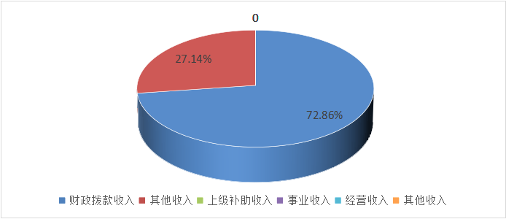

三、支出决算情况说明

2023年度支出合计132.13万元，与2022年度相比，支出合计增加13.41万元，增长11.30%。其中：基本支出118.1万元，占本年支出89.38%；项目支出14.03万元，占本年支出10.62%；上缴上级支出0万元，占本年支出0%；经营支出0万元，占本年支出0%；对附属单位补助支出0万元，占本年支出0%。

图3：支出决算结构

### 

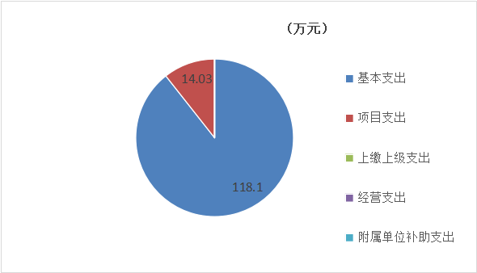

四、财政拨款收入支出决算总体情况说明

2023年度财政拨款收、支总计均为96.27万元。与2022年度相比，财政拨款收、支总计各减少9.22万元，下降 8.74 %。主要原因是人员减少。

2023年度财政拨款收入中，一般公共预算财政拨款收入96.27万元，比2022年度决算数减少 0.13万元。减少主要原因行政运行费用减少。政府性基金预算财政拨款收入 0 万元，比2022年度决算数增加0 万元。增加主要原因是无。国有资本经营预算财政拨款收入0万元，比2022年度决算数增加0万元。增加主要原因是无。

图4：财政拨款收、支决算总计变动情况

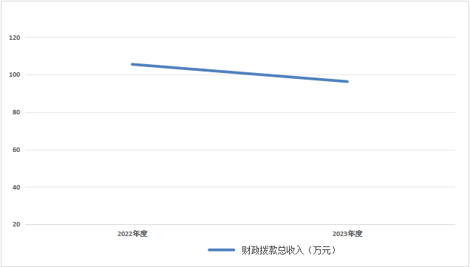

五、一般公共预算财政拨款支出决算情况说明

（一）一般公共预算财政拨款支出决算总体情况。

2023年度一般公共预算财政拨款支出96.27万元，占本年支出合计的72.86%。与2022年度相比，一般公共预算财政拨款支出减少3.36万元，下降3.37%。主要原因是人员减少，行政运行费用减少。

（二）一般公共预算财政拨款支出决算结构情况。

2023年度一般公共预算财政拨款支出96.27 万元，主要用于以下方面：

1.一般公共服务支出（类）95.25 万元，占 98.94 %。主要是用于行政运行和一般行政管理事务。

2.社会保障和就业支出（类）1.02 万元，占 1.06 %。主要是用于机关事业单位基本养老保险缴费支出和社会保险补贴。

（三）一般公共预算财政拨款支出决算具体情况。

2023年度一般公共预算财政拨款支出年初预算为 131.67万元，支出决算为 96.27 万元，完成年初预算的 73.11 %。其中：

1. 一般公共服务支出(类)群众团体事务（款）行政运（项）。年初预算为92.62万元，支出决算为 81.21 万元，完成年初预算的87.68%，支出决算数小于年初预数。

2.一般公共服务支出(类)群众团体事务（款）一般行政管理事务（项）。年初预算为 39.05 万元，支出决算为 14.03 万元，完成年初预算的 35.93 %，支出决算数小于年初预算数。

3.社会保障和就业支出(类)行政事业单位养老支出（款）机关事业单位基本养老保险缴费支出（项）。年初预算为0万元，支出决算0.03万元，支出决算数大于年初预算数。

4.社会保障和就业支出(类)就业补助（款）社会保险补贴（项）。年初预算为0万元，支出决算为 0.99万元，支出决算数大于年初预算数。

六、一般公共预算财政拨款基本支出决算情况说明

2023年度一般公共预算财政拨款基本支出 82.23 万元，其中：

人员经费75.59万元，主要包括：基本工资、津贴补贴、奖金、伙食补助费、绩效工资、机关事业单位基本养老保险缴费、职业年金缴费、职工基本医疗保险缴费、公务员医疗补助缴费、其他社会保障缴费、住房公积金、医疗费、其他工资福利支出、离休费、退休费、退职(役)费、抚恤金、生活补助、救济费、医疗费补助、助学金、奖励金、个人农业生产补贴、代缴社会保险费、其他对个人和家庭的补助。

公用经费6.64 万元，主要包括：办公费、印刷费、手续费、水费、电费、邮电费、取暖费、差旅费、维修(护)费、租赁费、会议费、培训费、专用材料费、被装购置费、劳务费、委托业务费、工会经费、福利费、其他交通费用、税金及附加费用、其他商品和服务支出。

1. 政府性基金预算财政拨款收入支出决算情况说明

本单位当年无政府性基金预算财政拨款收入支出

2023年度政府性基金预算财政拨款年初结转和结余 0万元，本年收入0万元，本年支出0万元，年末结转和结余 0 万元。

1. 国有资本经营预算财政拨款支出决算情况说明

本单位当年无国有资本经营预算财政拨款支出。

2023年度国有资本经营预算财政拨款本年支出0万元。

九、财政拨款“三公”经费支出决算情况说明

（一）“三公”经费财政拨款支出决算总体情况说明。

2023年度“三公”经费财政拨款支出全年预算为0 万元，支出决算为0万元，完成全年预算的0 %。较上年减少 0万元，下降 0%。决算数小于全年预算数的主要原因：无。决算数较上年减少的主要原因：无。

（二）“三公”经费财政拨款支出决算具体情况说明。

1.因公出国(境)费全年预算为0 万元，支出决算为 万元，完成全年预算的0%。决算数较上年减少0万元，下降 0 %。决算数小于全年预算数的主要原因：无人员出国。决算数较上年减少的主要原因无人员出国。

全年支出涉及出国（境）团组0个，累计0人次。

2.公务用车购置及运行费全年预算为0万元，支出决算为0万元，完成全年预算的0%；决算数较上年增加0 万元，增长0 %。决算数小于全年预算数的主要原因：无。决算数较上年增加的主要原因：无。其中：

(1)公务用车购置费支出0万元。本年度购置(更新)公务用车 0 辆。

(2)公务用车运行费支出0万元。截至2023年12月31日，开支财政拨款的公务用车保有量为0 辆。

3.公务接待费全年预算为0万元，支出决算为0万元，完成全年预算的0%，决算数较上年增加0 万元，增长 0 %。决算数小于全年预算数的主要原因：无。决算数较上年增加的主要原因：无。其中：

外宾接待支出0万元，主要是无。2023年共接待来访团组 0 个， 0 人次（不包括陪同人员）。来访对象主要是无。

国内公务接待支出 0 万元，接待对象主要是无。2023年共接待国内来访团组0 个，0人次（不包括陪同人员）。

十、机关运行经费支出说明

鄂城区妇女联合会2023年度机关运行经费支出 6.64 万元，比上年决算数增加4.09万元，增长160%。主要原因是：福利费、委托业务费用、办公费增加。

十一、政府采购支出说明

本部门 2023年度政府采购支出总额 0 万元，其中：政府采购货物支出 0 万元、政府采购工程支出 0 万元、政府采购服务支出 0 万元。授予中小企业合同金额0万元，占政府采购支出总额的0，其中：授予小微企业合同金额0万元，占授予中小企业合同金额的0；货物采购授予中小企业合同金额占货物支出金额的0，工程采购授予中小企业合同金额占工程支出金额的0，服务采购授予中小企业合同金额占服务支出金额的0。

十二、国有资产占用情况说明

截至2023年 12月31日，部门共有车辆 0 辆，其中，副省级及以上领导干部用车 0辆、主要领导干部用车0 辆、机要通信用车0 辆、应急保障用车0 辆、执法执勤用车0 辆、特种专业技术用车 0辆、其他用车0 辆；单位价值 100万元以上设备（不含车辆）0 台（套）。

十三、预算绩效情况说明

(一)预算绩效管理工作开展情况。

根据预算绩效管理要求，本部门组织对2023年度一般公共预算项目支出全面开展绩效自评，共涉及项目2个，资金37.19万元，占一般公共预算项目支出总额的28.15％。从评价情况来看，项目绩效目标总体完成情况较好。项目绩效目标明确，资金使用范围、对象明确，经费开支严格按照年初预算进行部门整体支出，严格遵循“三重一大”集体决策制度。

（二）部门决算中项目绩效自评结果。

本部门今年在部门决算中反映所有项目绩效自评结果（涉密项目除外）。

妇联专项工作经费项目绩效自评综述：项目全年预算数为18万元，执行数为18万元，完成预算100％。主要产出和效益：一是组织巾帼大宣讲活动，将党的声音送达到妇女群众身边、传递到千家万户；二是在28个共同缔造试点村、社区一体打造“妇女微家”，不断扩大工作覆盖和组织覆盖；三是关爱帮扶困境、留守妇女儿童，广泛开展“执委进万家 姐妹回娘家”活动，走访困难妇女、留守妇女。举办“把爱带回家”“彩虹行动”等留守儿童关爱服务活动。发现的问题及原因：部分工作开展的针对性不强，在妇女就业等方面提供服务的质量还有待提升。下一步改进措施：对妇女的需求开展调研，加大对贫困妇女儿童、单亲母亲、留守妇女等弱势群体的关爱帮扶力度，切实帮助妇女儿童解决实际困难。

区婚姻家庭纠纷案件调解中心工作经费项目绩效自评综述：项目全年预算数为19.71万元，执行数为19.19万元，完成预算97.36％。主要产出和效益：一是强化服务意识，提升了参与调解群众的满意度；二是积极调解婚姻家庭纠纷，维护妇女儿童合法权益，促进家庭社会和谐。发现的问题及原因：工作创新有待加强。下一步改进措施：加大培训力度，提高调解人员的业务水平，持续完善婚姻家庭矛盾纠纷闭环处置机制，打造区婚姻家庭纠纷案件调解中心家事品牌升级版。

（三）绩效评价结果应用情况。

部门绩效评价结果应用情况。至部门决算公开时已经应用的情况。我会妇联及时通报了绩效自评结果，在项目组织，项目管理、资金使用方面情况较好，但绩效指标方面不够具体，不够全面，部分的指标缺乏明确的衡量标准。区妇联在下一年度预算编制时，将加强项目规划，强化预算绩效管理责任落实，有效提高单位整体预算管理水平，促进资金的有效使用。

十四、专项支出、转移支付支出情况说明

本单位无专项支出、转移支付支出。

第四部分 其他需要说明的情况

本单位无其他需要说明情况。

第五部分 名词解释

(一)一般公共预算财政拨款收入：指市级财政一般公共预算当年拨付的资金。

(二)政府性基金预算财政拨款收入：指市级财政政府性基金预算当年拨付的资金。

(三)国有资本经营预算财政拨款收入：指市级财政国有资本经营预算当年拨付的资金。

(四)上级补助收入：指从事业单位主管部门和上级单位取得的非财政补助收入。

(五)事业收入：指事业单位开展专业业务活动及其辅助活动取得的收入。

(六)经营收入：指事业单位在专业业务活动及其辅助活动之外开展非独立核算经营活动取得的收入。

(七)其他收入：指单位取得的除上述“一般公共预算财政拨款收入”、“政府性基金预算财政拨款收入”、“国有资本经营预算财政拨款收入”、“上级补助收入”、“事业收入”、“经营收入”等收入以外的各项收入。

(八)使用非财政拨款结余：指事业单位使用以前年度积累的非财政拨款结余弥补当年收支差额的金额。

(九)年初结转和结余：指单位以前年度尚未完成、结转到本年仍按原规定用途继续使用的资金，或项目已完成等产生的结余资金。

(十)本部门使用的支出功能分类科目

1.一般公共服务(类)群众团体事务(款)行政运行(项)；

2.一般公共服务(类)群众团体事务(款) 一般行政管理事务(项)；

3.社会保障和就业支出(类)行政事业单位养老支出(款)机关事业单位基本养老保险缴费支出(项)；

4.社会保障和就业支出(类) 就业补助(款) 社会保险补贴(项)；

(十一)结余分配：指事业单位按照会计制度规定缴纳的企业所得税、提取的专用结余以及转入非财政拨款结余的金额等。

(十二)年末结转和结余：指单位按有关规定结转到下年或以后年度继续使用的资金，或项目已完成等产生的结余资金。

(十三)基本支出：指为保障机构正常运转、完成日常工作任务而发生的人员支出和公用支出。

(十四)项目支出：指在基本支出之外为完成特定行政任务或事业发展目标所发生的支出。

(十五)经营支出：指事业单位在专业活动及辅助活动之外开展非独立核算经营活动发生的支出。

(十六)“三公”经费：纳入市级财政预决算管理的“三公”经费，是指市直部门用财政拨款安排的因公出国(境)费、公务用车购置及运行费和公务接待费。其中，因公出国(境)费反映单位公务出国(境)的国际旅费、国外城市间交通费、住宿费、伙食费、培训费、公杂费等支出；公务用车购置及运行费反映单位公务用车购置支出(含车辆购置税、牌照费)及燃料费、维修费、过桥过路费、保险费、安全奖励费用等支出；公务接待费反映单位按规定开支的各类公务接待(含外宾接待)费用。

(十七)机关运行经费：指为保障行政单位（包括参照公务员法管理的事业单位）运行用于购买货物和服务的各项资金，包括办公费、印刷费、邮电费、差旅费、会议费、福利费、日常维修费、专用材料及一般设备购置费、办公用房水电费、办公用房取暖费、办公用房物业管理费、公务用车运行维护费以及其他费用。

(十八)其他专用名词。

无其他专用名词

第六部分 附件

一、2023年度部门名称整体绩效评价报告

2023年度区妇联整体绩效自评结果

一、自评结论

（一）部门整体绩效自评得分

100分

（二）部门整体绩效目标完成情况

1.执行率情况。

鄂城区妇联2023年预算37.71万元，执行数为37.19万元，执行率98.62%。

1. 完成的绩效目标。

紧密围绕党和政府的中心任务开展工作，有效发挥妇联组织桥梁纽带作用，认真履行引领服务联系职能，做深做实凝聚人心、关爱帮扶、化解矛盾等工作。

3.未完成的绩效目标。

无

（三）存在的问题和原因

2023年整体项目支出使用情况较好，完成了绩效目标考核，但是也存在一定的不足，尚未能全面深入理解绩效管理工作的意义，绩效管理意识有待加强，绩效管理经验不足。

（四）下一步拟改进措施。

1.下一步拟改进措施，包括部门和单位整体绩效水平提高、部门整体绩效目标调整完善等相关内容。

结合实际情况，区妇联将进一步完善和细化管理制度，（1）做好预算编制，进一步加强单位内部机构的预算管理意识，严格按照预算编制的相关制度和要求进行预算编制，进一步提高预算编制的科学性、严谨性和可控性；（2）加强财务管理，健全单位财务管理制度体系，规范单位财务行为，使各项财务工作合法、合规、完整；（3）加大培训力度，加强对财务人员的学习培训，规范部门预算收支核算，切实提高部门预算收支管理水平。

2.拟与预算安排相结合情况。

附件：2023年度鄂城区妇联整体部门自评表（见后附件1、2、3、4）

二、佐证材料

1. 基本情况
2. 简要概述部门支出情况以及当年省委省政府布置的重点工作。

（1）强化思想引领。创新开展对象化分众化互动化的“家宣讲”“微宣讲”“云宣讲”160余场次，覆盖妇女群众5300余人次。携手区委宣传部举办鄂城区首届“巾帼心向党 奋进新征程”网络评选活动“破圈”传播，吸引近40万人次关注。各地妇联开展精彩纷呈的“巾帼心向党•奋进新征程”主题纪念活动105场次，“六一”国际儿童节期间，举办丰富多彩的“少年儿童心向党”主题活动90余场次。联动全区各级妇联官方微信公众号、视频号、抖音号等新媒体以及微信群、QQ群，广泛宣传妇联工作亮点、妇女先进典型、妇儿事业成果，巾帼好声音深入人心，主流思想舆论不断巩固壮大。

（2）服务中心大局。聚焦婚姻家庭领域矛盾多发频发、妇女合法权益遭受侵害等主要社会问题，积极探索建立“131”（一个体系、三个平台、一个中心）家庭矛盾纠纷预防化解长效机制，实现区婚调中心全年处置咨询案件均未起诉，调和率达100%的新突破。发动妇女群众在农村全域开展2次大型人居环境整治万人集中行动，带动农村妇女、巾帼志愿者、妇联执委1.1万余人次广泛参与。12户家庭被授予“鄂州市最美庭院”示范户，16户家庭正在积极争创。组织6名新型农业经营主体赴浙江多地考察学习。以建设儿童友好城市为契机，“线上+ 线下”多渠道筹集资金近16万元，高质量完成凤凰街道菜园头社区、古楼街道花园社区儿童友好空间“微改造”试点项目。联合区教育局组织动员全区中小学生参与“美好生活共同缔造 我的城市我作主”湖北省儿童友好城市主题活动，获奖优秀书信作品39个。

（3）加强组织建设。广泛开展“执委进万家 姐妹回娘家”活动，走访困难妇女、留守妇女2087人次。推动妇联组织融入基层“党建+网格”治理模式，组建湾组（网格）妇女小组729个，新建市级示范“妇女之家”6个，在28个共同缔造试点村、社区“小组（小区）驿站”一体打造“妇女微家”，构建“镇（街）妇联—村（社区）妇联—湾组（网格）妇女小组—妇女微家—妇女”五级妇女组织架构。大力支持南塔社区妇联组建“家政服务联盟”、寒溪社区妇联培育“巾帼巧娘志愿服务队”、高沟村妇联打造“喻姐说理调解委员会”“红色群雁巾帼志愿服务队”等一批“妇”字号品牌志愿服务组织，更好地凝聚各单位各行业各领域优秀女性，工作覆盖和组织覆盖不断扩大。

（4）深耕家庭建设。打造清廉家庭建设新亮点，3户家庭荣获“鄂州清正廉洁最美家庭”称号、1户家庭获得提名奖，高标准新建3个清廉家庭示范点，其中，凤凰街道莲花山社区示范点被推荐为湖北省清廉家庭典型案例。聚焦城乡家庭教育指导服务发展不平衡不充分、儿童心理健康问题突出、儿童安全防护意识不强等家庭热点难点痛点问题，联合教育部门首次在农村地区73个村（社区）全覆盖开展家庭教育周末家长课堂，联合市家庭教育指导中心在33个城市社区开展“幸福启航”家庭教育公益讲座149场次，受益家长和儿童达8800人次。组织广大家庭积极参与“家书传家风 清廉润吴都”一封清廉家书征集、家庭文明道德大讲堂、“万户家庭讲家风故事”音视频征集等一系列主题鲜明的特色活动。大力开展亲子阅读、家庭阅读活动，樊口街道周屴小学姜红霞家庭被评为2023年“荆楚书香家庭”。

（5）维护妇儿权益。高力度推进鄂城区妇女儿童发展规划（2021-2030年）贯彻实施，制发全区妇女儿童发展规划（2021-2030年）目标任务分工方案及统计监测指标体系。深入推进巾帼普法行动，广泛开展线下法治宣传活动106场次。有序推进城乡适龄妇女宫颈癌免费筛查民生实事项目，已为31617名妇女提供宫颈癌免费筛查服务。15名低收入妇女享受“两癌”救助金，“金凤工程”助学10名女大学新生。联合市妇女儿童活动中心开展“巧整理 慧生活”妇女素质提升服务项目33场。举办“把爱带回家”“彩虹行动”等留守儿童关爱服务活动70余场次，妇女儿童的幸福感进一步增强。

1. 简要概述年度部门整体绩效目标。

开展巾帼理论宣讲活动，广泛宣传党的创新理论。积极开展“三八”系列活动、巾帼志愿服务活动、法治宣传活动、妇女创业就业培训活动，丰富妇女群众的文化娱乐生活，提高妇女群众的创业就业技能和文化素养。深耕家庭文明建设，积极创建“最美家庭”，开展家庭文明道德大讲堂、家庭教育指导讲座等活动。做好妇女群众接访、婚姻家庭矛盾纠纷化解工作，帮扶、慰问困难妇女群体和困境儿童，依法维护妇女儿童的合法权益。有序推进城乡适龄妇女宫颈癌免费筛查民生实事项目，扎实开展“把爱带回家”“彩虹行动”等留守儿童关爱服务活动。高力度推进鄂城区妇女儿童发展规划（2021-2030年）贯彻实施，制发全区妇女儿童发展规划（2021-2030年）目标任务分工方案及统计监测指标体系。

二、部门自评工作开展情况

为切实做好2023年度部门整体绩效自评工作，区妇联明确专人负责组织协调此项工作的有序开展。

1. 组织学习财政支出绩效自评的相关规定，确定评价范围和对象，明确评价的目的、内容、任务、依据，掌握评价的时间和有关要求。
2. 收集查阅与评价项目有关的政策及相关资料，根据项目预期绩效目标设定情况，审查有关对应的收支财务资料，根据业务资料、财务资料、项目具体实施情况，对项目的完成程度、执行效益或质量做出评判，形成评价结论并撰写评价报告。

（三）总结评价工作经验，进一步完善绩效自评指标体系，装订归档自交自评资料。公示绩效自评报告，接受监督检查。

三、部门整体绩效目标完成情况

1.运行成本指标完成情况简要分析。

运行成本在预算的合理范围内。

2.管理效率指标完成情况简要分析。

加强预算收支管理，不断建立健全内部管理制度，梳理内部管理流程，部门整体管理水平得到提升。

3.履职效能指标完成情况简要分析。

较好完成了2023年度各项重点工作任务，整体支出和项目绩效较为理想。

4.社会效应指标完成情况简要分析。

维护妇女合法权益，提高了妇女群众的幸福感。

5.可持续发展能力指标完成情况简要分析。

优化干部队伍，不断提升妇女干部履职能力，充分保证了工作的可持续性。

6.满意度指标完成情况简要分析。

参与群众满意度达到预期。

四、主要成效、存在的突出问题和原因

包括核实和评述上年度结果应用情况，列举本年度部门主要成效、存在的突出问题和原因。

1. 上年度绩效评价结果应用情况。本单位对上年度进行了绩效自评，并将结果作为2023年度预算编制、预算执行和管理的参考和依据，有效提高了资金的使用效益。
2. 2023年整体项目支出使用情况较好，完成了绩效目标考核，但是也存在一定的不足，绩效管理意识有待加强，尚未能全面深入理解绩效管理工作的意义，绩效管理经验不足。

附件1

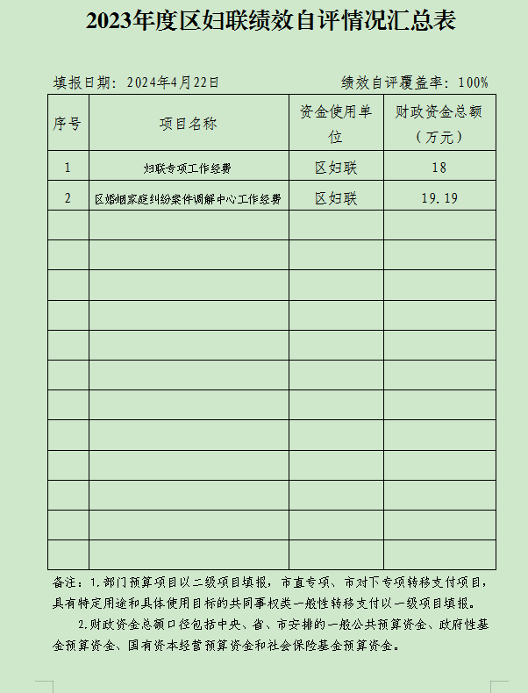

二、2023年度区妇联项目绩效评价报告

附件2

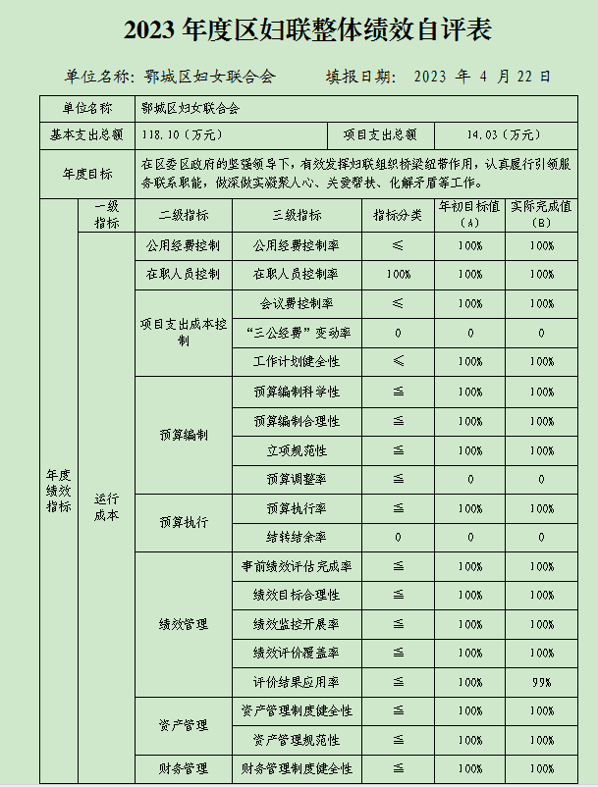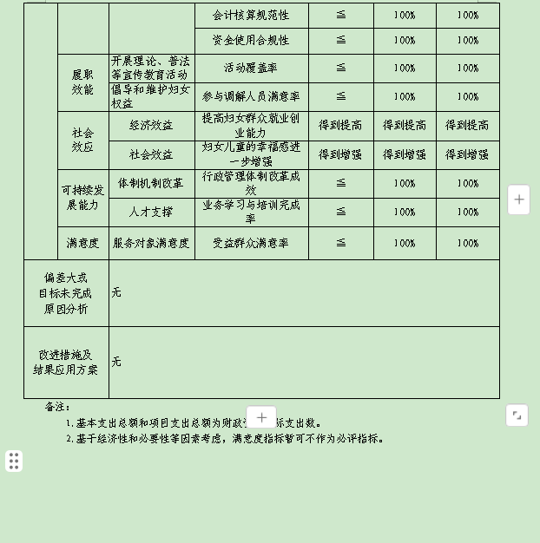

附件3

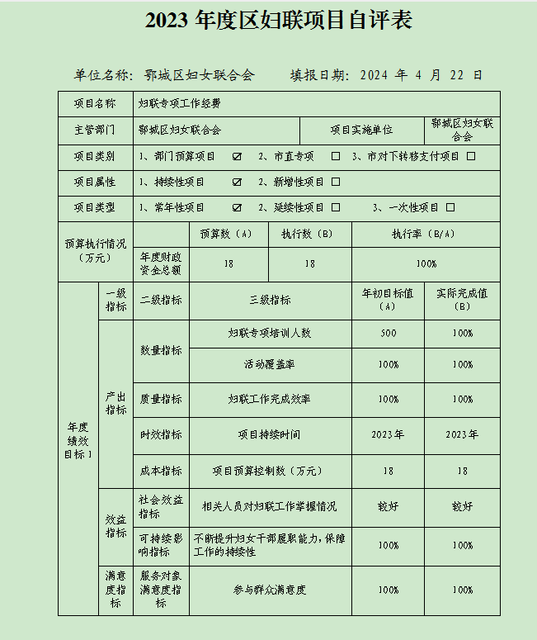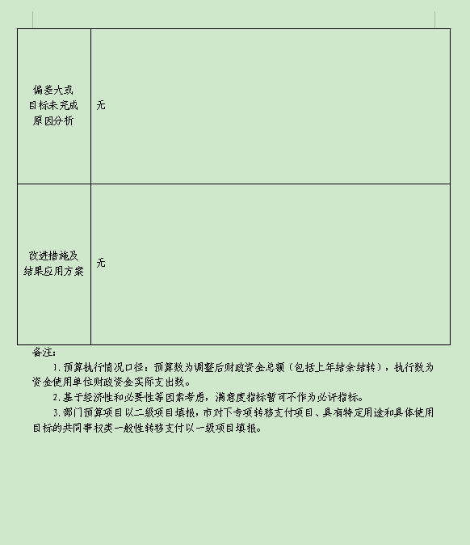

附件4

